СОБРАНИЕ-ИССЛЕДОВАНИЕ «ПОЛОЖИТЕЛЬНЫЕ ЭМОЦИИ В ЖИЗНИ ШКОЛЬНИКА»
(для родителей (законных представителей) учащихся 1-х классов).

Лизунова Наталья Анатольевна, учитель начальных классов
ГУО «Средняя школа №4 г. Рогачева имени В.С. Величко»

Цель: формирование эмоциональной культуры законных представителей учащихся как составной части психолого-педагогической компетентности.
Задачи:
создать условия для развития психолого-педагогической компетентности законных представителей несовершеннолетних в вопросах влияния эмоций на жизнь человека;
расширить представление родителей (законных представителей) об особенностях эмоциональной сферы младших школьников, о роли положительных эмоций в развитии ребёнка, успешности в обучении;
содействовать развитию коммуникативных навыков при общении с детьми;
способствовать приобретению родителями (законными представителями) практических знаний по развитию эмоций у учащихся.
Форма проведения: собрание-исследование.
Подготовительная работа: составление детьми кластера «Счастье – это …», анкетирование «Моё эмоциональное состояние в школе».
Оборудование: индивидуальные рабочие листы, работы учащихся, ассоциативные карты, маркеры.

Ход мероприятия:
- Организационно мотивационный этап.
- Здравствуйте, уважаемые родители. Рада приветствовать Вас на нашем мероприятии, надеюсь на искренние общение и позитивные эмоции.
Начать нашу встречу хочу с фразы, сказанную одним из героев фильма «Доживём до понедельника»: «Счастье – это когда тебя понимают». Поднимите руку те, кто согласен с этой фразой. А теперь те, кто хочет, чтобы счастливы были Ваши дети. А сейчас постарайтесь ответить на вопрос, всегда ли Вы понимаете своих детей, их чувства и эмоции?
Предлагаю провести эксперимент и проверить, насколько точно мы понимаем друг друга, своих детей.
На белом листе записано ключевое слово – счастье, это эмоциональное состояние к которому стремится каждый человек. Допишите на листе слова, которые для Вас являются обязательными компонентами счастья.
Фотография 1.
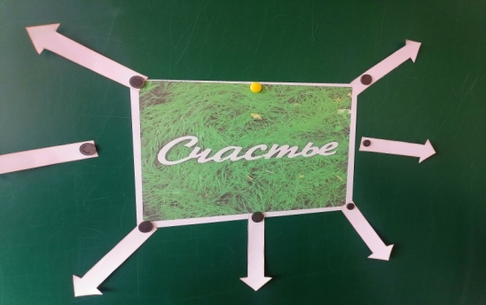

А теперь сравните свои работы с работами Ваших детей.
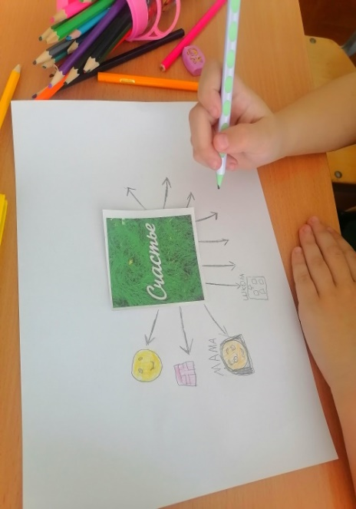  Фотография 2. | Фотография 3.  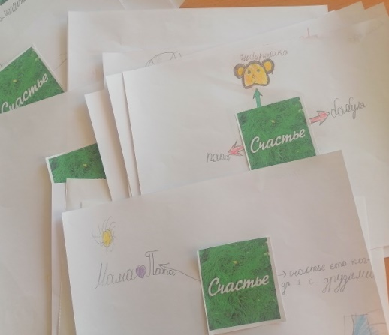
Организация совместного обсуждения по вопросам.
- Есть ли совпадения в Ваших представлениях о счастье?
- Достаточно ли велик процент совпадений (более половины)?
- Сделали ли Вы открытия для себя в процессе изучения кластера своего ребёнка?
- Что Вас удивило/обрадовало/огорчило? (этот вопрос можно оставить без обязательного озвучивания ответов на него, для размышления или для индивидуальной консультации).
На данном этапе мы рассмотрели только одно эмоциональное состояние и уже возникли вопросы и разногласия в понимании его значения для каждого человека.
- Операционно-деятельностный этап.
- Предлагаю наш родительский университет провести в форме исследования, чтобы понять, как влияют эмоции на жизнь ребенка, его успешность в обучении и что можем сделать мы, родители, чтобы улучшить эмоциональное состояние детей.
выдвинуть гипотезу и подтвердить её или опровергнуть в процессе обсуждения, ответов на вопросы.
Гипотеза: итак, предположим, что положительные эмоции оказывают позитивное влияние на жизнь школьника.
Объект: эмоции человека.
Предмет: влияние эмоций на различные сферы жизни школьника.
Актуальность: очень важно развивать в себе умение понимать свои чувства и видеть чужие, а также уметь находить нужную форму для их выражения. Не менее важно знать, какие эмоции отрицательно отражаются на нашей жизнедеятельности и стараться их избегать.
- Результаты своей работы будем фиксировать на индивидуальном рабочем листе «Исследование эмоций» (приложение 1).
Вопрос №1. Эмоции. Что это?
Давайте разберём значение основных понятий нашей темы.
Таблица 1.
Эмоции – | непосредственные переживания какой-либо эмоции, кратковременны и связаны с ситуацией, которая их вызвала.
Эмоциональные реакции – | психический процесс, который отражает личное отношение человека к различным ситуациям
Эмоциональное состояние – | сумма навыков и способностей человека распознавать эмоции, понимать намерения, мотивацию и желания других людей и свои собственные, а также способность управлять своими эмоциями и эмоциями других людей в целях решения практических задач.
Эмоциональный интеллект – | состояние значительно длительнее и устойчивее по сравнению с эмоциональными реакциями.

Внимательно прочитайте и соотнесите понятие и его определение при помощи стрелок. Сравните свой выбор с результатом на доске.

Таблица 2.
Эмоции – | непосредственные переживания какой-либо эмоции, кратковременны и связаны с ситуацией, которая их вызвала.
Эмоциональные реакции – | психический процесс, который отражает личное отношение человека к различным ситуациям
Эмоциональное состояние – | сумма навыков и способностей человека распознавать эмоции, понимать намерения, мотивацию и желания других людей и свои собственные, а также способность управлять своими эмоциями и эмоциями других людей в целях решения практических задач.
Эмоциональный интеллект – | состояние значительно длительнее и устойчивее по сравнению с эмоциональными реакциями.

Теперь, когда мы можем ориентироваться в понятийном аппарате, давайте попробуем определить, какие же виды эмоций, могут испытывать наши дети. Для этого заполним схему, используя слова для справок.
Работа в группах.
Первая группа выписывает положительные эмоции, вторая – отрицательные, третья – нейтральные.
Каждая группа представляет результаты своей работы.
Слова для справок: удовольствие, восторг, радость, уверенность, симпатия, любовь, нежность, блаженство, злорадство, месть, горе, тревога, тоска, страх, отчаянье, гнев, любопытство, изумление, безразличие.
ВИДЫ ЭМОЦИЙ

положительные
отрицательные
нейтральные

- Благодаря Вашей совместной работе, мы теперь точно можем определить, какой вид эмоций испытывает ребёнок, а значит, сможем правильно среагировать и при необходимости помочь справиться с проблемной ситуацией.
В процессе исследовании мы ответили на первый вопрос. Узнали, что такое эмоции, эмоциональное состояние и определили какие виды эмоций бывают (фиксация ответа на доске).

Вопрос №2. Оказывают ли положительные эмоции влияние на жизнь школьника?
- Эмоциональное развитие ребенка происходит постепенно в общении с окружающими людьми и в процессе различных видов деятельности – игры, учения, труда. Эмоциональная жизнь младшего школьника формирует взаимоотношения с учителем, процесс учения, отношения в семье с родителями, отношение с одноклассниками и положение в коллективе.
РЕБЁНОК
(ЕГО ЭМОЦИИ)
ОДНОКЛАССНИКИ
(ПОЛОЖЕНИЕ
В КОЛЛЕКТИВЕ)
РОДИТЕЛИ
(ЗАКОННЫЕ
ПРЕДСТАВИТЕЛИ)

УЧИТЕЛЬ
(ПРОЦЕСС УЧЕНИЯ)

Младшие школьники отличаются повышенной эмоциональностью. Их восприятие, наблюдение, воображение, умственная деятельность окрашены сильными переживаниями. Дети еще не умеют сдерживать свои чувства, контролировать их проявления. Они очень непосредственны и откровенны в выражениях радости, горя, печали, страха, удовольствия или неудовольствия.
Младшие школьники отличаются эмоциональной неустойчивостью, частой сменой настроения, склонностью к аффектам, кратковременным и бурным проявлениям радости, горя, гнева, страха (по Е.П. Ильину).
Важными факторами для школьников этого возраста являются не только игры и общение, но и успехи или неудачи в учебе, оценки учебной деятельности (учителем, сверстниками, родителями). Собственные эмоции, а также чувства других людей слабо осознаются ими. Мимика других людей воспринимается ими часто неверно, что приводит к неадекватным реакциям при обращении к ним окружающих.
Учитывая все озвученные факторы, очень важно способствовать созданию положительного настроя у ребёнка уже с самого начала дня, перед приходом в школу.
Попробуйте вспомнить утро, перед тем как ребёнок идёт в школу. Какие эмоции преобладают в это время?
Ответы родителей.
Можно ли эти эмоции изменить, при необходимости, или усовершенствовать? Как формировать положительные эмоции уже в начале дня? С чего начать?
Совместное обсуждение.
На своём индивидуальном рабочем листе запишите выражения:
№ 1 Запрещённые, на ваш взгляд, в общении с ребёнком в семье;
№ 2 Рекомендуемые и желательные в общении с ребёнком в семье.
Родители работают индивидуально на листах.
Сравните выражения, записанные вами, с теми, которые представлены психологами.

Не рекомендуется употреблять выражения:
- Я сотни раз тебе говорил ...
- Сколько раз надо повторять...
- О чём ты только думаешь...
- Неужели тебе трудно запомнить, что...
- Ты такой же, как и твой, (твоя) ...
- Отстань, некогда мне...
- А вот Машенька со второго подъезда...
- Почему мой ребенок такой...

Рекомендуется употреблять выражения:
- Ты у меня такой умный, красивый и т.д.
- Как хорошо, что у меня есть ты.
- Ты у меня молодец.
- Я очень тебя люблю.
- Как ты хорошо это сделал, это у тебя хорошо получается.
- Если бы не ты, я бы с этим сама так быстро не справилась (помощь по дому).
- Спасибо тебе за поддержку.

Ритуалы, которые нравятся детям:
- Перед уходом в школу ребенка обнять и поцеловать.
- Придя из школы, ребенок хочет, чтобы выслушали его рассказ о школьной жизни, услышать мнение родителей и совет.
- Все дети очень любят посидеть рядом с мамой и папой.
- На ночь быть заботливо укрытым.

СОВЕТЫ ПСИХОЛОГА

Человеку необходимо, чтобы его любили, понимали, признавали, слышали; чтобы он мог реализовать свои возможности и осуществить свою мечту, чувствовать себя нужным.
Ребенок счастлив тогда, когда он окружен вниманием, заботой любящих его людей. При таких условиях в его поведении будут преобладать положительные эмоции, он будет смело идти по жизни. Огромное влияние оказывает на ребенка психологическая обстановка, в которой он находится, живет и развивается, эмоциональная атмосфера в семье. Соблюдение рекомендаций психолога будет положительно влиять на развитие эмоционально-волевой сферы учащегося. Способствовать формированию положительного эмоционального фона у Вашего младшего школьника, а значит положительно влиять на его обучение.
Вот мы и ответили на второй вопрос. Безусловно, положительные эмоции оказывают влияние на жизнь младшего школьника. Причём спектр этого влияния очень многогранен (фиксация ответа на доске).
Кроме эмоционального воздействия семьи на ребёнка, большое значение имеет и сам процесс обучения, учитель, одноклассники. Чтобы узнать реальные эмоции учащихся, связанные с процессом обучения и школьным окружением, детям было предложено заполнить анкету «Моё настроение в школе». Предлагаю внимательно изучить её результаты.
Рассмотрение анкет и обсуждение.
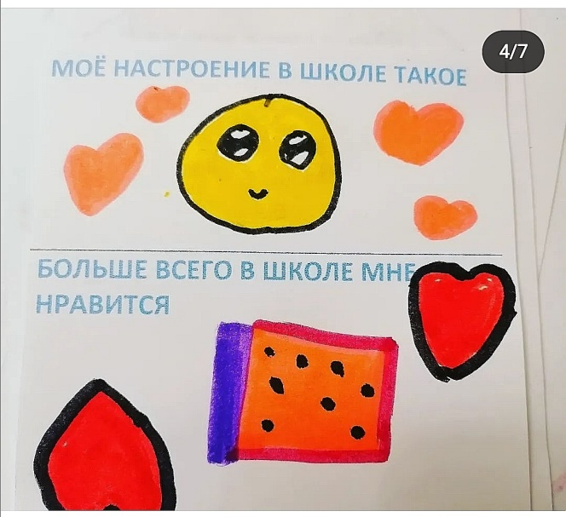
Фотография 4

Как Вы уже заметили, большинство ребят испытывают положительные эмоции в процессе обучения и взаимодействия с учителем и одноклассниками. Проанализировав ответы детей, я получила возможность скорректировать свою деятельность и принять дополнительные меры по вовлечению ребят, испытывающих нейтральное или негативное отношение к учёбе, в учебную деятельность и межличностное общение.
У нас остался ещё один вопрос.
Вопрос №3. Могут ли взрослые (родитель + учитель) способствовать формированию эмоционального интеллекта у младшего школьника?
По мнению И.Н. Αндреевой, развитие эмоционального интеллекта зависит от условий общения в семье, эмоционального опыта, сформированного в процессе эмоционального контакта с родителями. Условием для развития эмоционального интеллекта у младших школьников выступает благоприятная атмосфера в семье [1]. Отметим, что изучение эмоционального интеллекта очень актуально для личностного и профессионального роста человека. Эмоции включены в любую деятельность, способны влиять на нее. Из этого следует, что для гармоничного личностного развития необходимо обладать высоким уровнем эмоционального интеллекта, уметь распознавать разные эмоциональные проявления, а также контролировать их. Эмоциональный интеллект развивается всю жизнь, однако его интенсивное развитие приходится на период детства, в частности младший школьный возраст.
Посмотрите на фотографии людей, сделанные с помощью тепловизора. Удивительно, как температура тела реагирует на наши эмоциональные состояния. На картинке всего 14 разных примеров эмоций, но психологи выделили целых 80 эмоций, которые способен испытывать человек! [5].
Рисунок 1
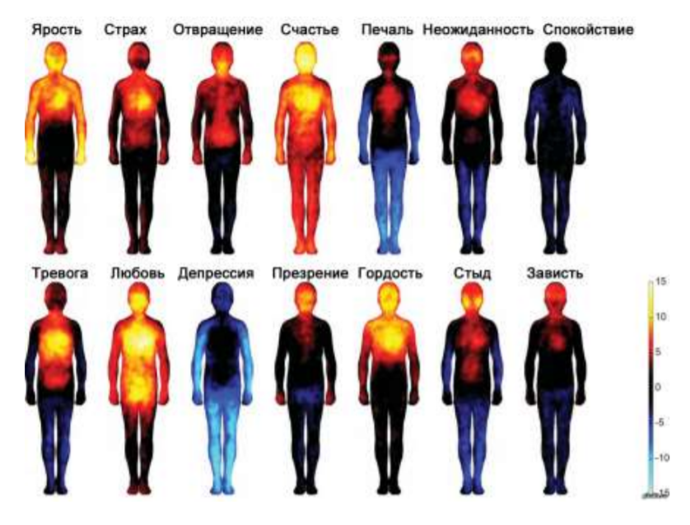

Все ли эти 80 эмоций вы можете осознать и прочувствовать в полной мере? Наверное, нет. Процессом формирования эмоционального интеллекта необходимо заниматься целенаправленно.
Способы формирования эмоционального
интеллекта

Осознавайте свои сильные и слабые стороны – умейте их называть, понимать причины, давать направление реализации.
Называйте свои и чужие эмоции – чем больше набор слов, тем выше чувствование. Отвечайте себе на вопрос: «Что я сейчас чувствую?».
Проявляйте наблюдательность, станьте отзывчивы, будьте готовы прийти на помощь тем, кто нуждается.
Уделяйте внимание невербальному языку – мимика, осанка, походка, позы, жестикуляция и прочее.
При неудачах проявляйте благодарность за полученный опыт.
Создавайте себе новые обучающие условия и старайтесь адаптироваться к ним, идите в свой страх, выходите из зоны комфорта.
Научитесь признавать свою вину и при этом старайтесь преодолевать страх перед ошибками. Снижайте перфекционизм.
Проявляйте способность отключаться и переключаться.
Будьте готовы слушать и слышать.

Возьмите за аксиому: если вы не развиваете эмоциональный интеллект у себя, развить его у детей тоже не получится [5]. Только проведя работу над собой, над развитием собственного эмоционального интеллекта, вы сможете помочь Вашему ребёнку (приложение 2, 3).
Сейчас мы нашли ответ на 3-й вопрос. Мы можем способствовать развитию эмоционального интеллекта наших детей, но сначала необходимо поработать над собой. Фиксация ответа на доске.
На все вопросы исследования мы ответили, а следовательно, можем подтвердить нашу первоначальную гипотезу. Положительные эмоции оказывают большое влияние на жизнь школьника. А самое главное, мы можем способствовать их формированию, соблюдая советы психолога и постоянно работая над собой.
III. Рефлексивно-оценочный этап.
Приём «Ассоциативная карта».
У каждого в руках оказалась ассоциативная карта. Что вы на ней увидели?
Рисунок 2. Рисунок 3.

(Родители предлагают свои варианты восприятия изображения на карте).
Рисунок 4. Рисунок 5.

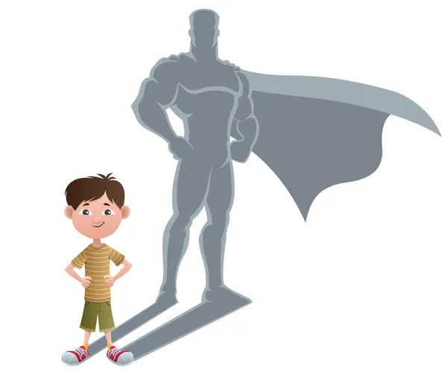

- А на этой карте мы видим нашего ребёнка, нашего ученика, у которого за спиной развивается плащ супер-героя, который твёрдо и уверенно стоит на ногах, который не боится своих чувств и эмоций, а главное умеет их правильно выражать. А помочь ему стать таким супергероем, человеком, наполненным положительными эмоциями, можем только мы с вами. Всё в наших руках.
Рисунок 6.
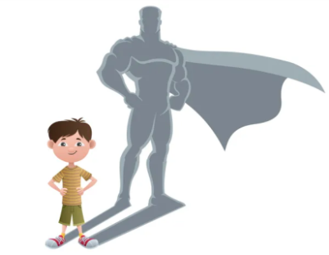

Домашние задание для родителей, обязательное для выполнения.
Проанализируйте, сколько раз в день Вы похвалили своего ребенка (откладывая спички из спичечного коробка в карман, по 1 спичке за 1 поощрение).
Выполните упражнение «Эмоциональное состояние» (Приложение 2).
Посмотрите совместно с детьми мультфильм «Смешарики. Эмоции» и обсудите его [6].
Рефлексия.
- Уважаемые родители, совместно с Вашими детьми мы приготовили для вас письма. Прочтите их, пожалуйста.
Рисунок 7.

Примерный текст письма: «Мои мама и папа, самые хорошие, добрые, заботливые, умные, интересные, ласковые, красивые, понимающие, трудолюбивые, необычные, сильные, смелые, отзывчивые и т.д.».
Сейчас вы на себе почувствовали, как же приятно получать положительные эмоции, даже от просто приятных слов. Не жалейте их и для своих детей. У Вас всё обязательно получится, главное начать.
Если наша встреча и её тема получила у вас отклик, совместное общение вызвало положительные эмоции, информация оказалось полезной, вы будете её применять, то разместите свою ассоциативную карту на доске возле изображения супергероя.
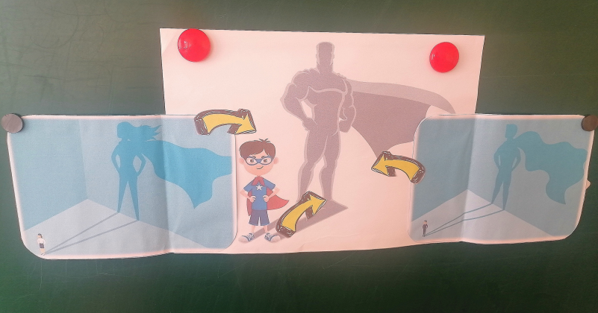
Фотография 5.

Если тема оказалась неинтересной, а общение вызвало противоречивые чувства, то оставьте карту на столе, а с обратной стороны запишите моменты, которые вызвали затруднения, дискомфорт.
Спасибо за плодотворную совместную работу. Пусть все ваши начинания на пути формирования эмоционального интеллекта увенчаются успехом. Всё только в наших руках, поступках, мыслях и словах!

Список использованных источников
1. Андреева, И. Н. Предпосылки развития эмоционального интеллекта / И. Н. Андреева // Вопросы психологии. – 2015. – № 5. – С. 57–65.
2. Батурина, И.Г. Влияние детско-родительских отношений на эмоциональное благополучие детей и подростков: методические материалы / И.Г. Батурина. – Витебск: ГУДОВ «ВОИРО», 2020. – 38 с.
3. Погодина, Е. К. Теория и практика социально-педагогической работы с семьей: учебно-метод. пособие / Е.К. Погодина, С.Г. Туболец. – Минск : БГПУ, 2019. – 160 с.
4. Чечет, В.В. Педагогика семейного воспитания: учеб. пособие / В.В. Чечет. – Мозырь: ООО ИД «Белый Ветер», 2003. – 292 с.
5. Эмоции. Эмоциональное состояние [Электронный ресурс]. – Режим доступа: https://rosuchebnik.ru/material/kak-razvit-emotsionalnyy-intellekt-sovety-roditelyam-i-pedagogam/. – Дата доступа: 09.04.2023.
6. Мультфильм «Смешарики. Эмоции» [Электронный ресурс]. – Режим доступа: https://www.youtube.com/watch?v=_e0mVPw4C5U. – Дата доступа: 11.04.2023.

